Příloha
k obecně závazné vyhlášce města Znojma, kterou se zakazuje hraní míčových her a jiných podobných her na vymezených veřejných prostranstvích
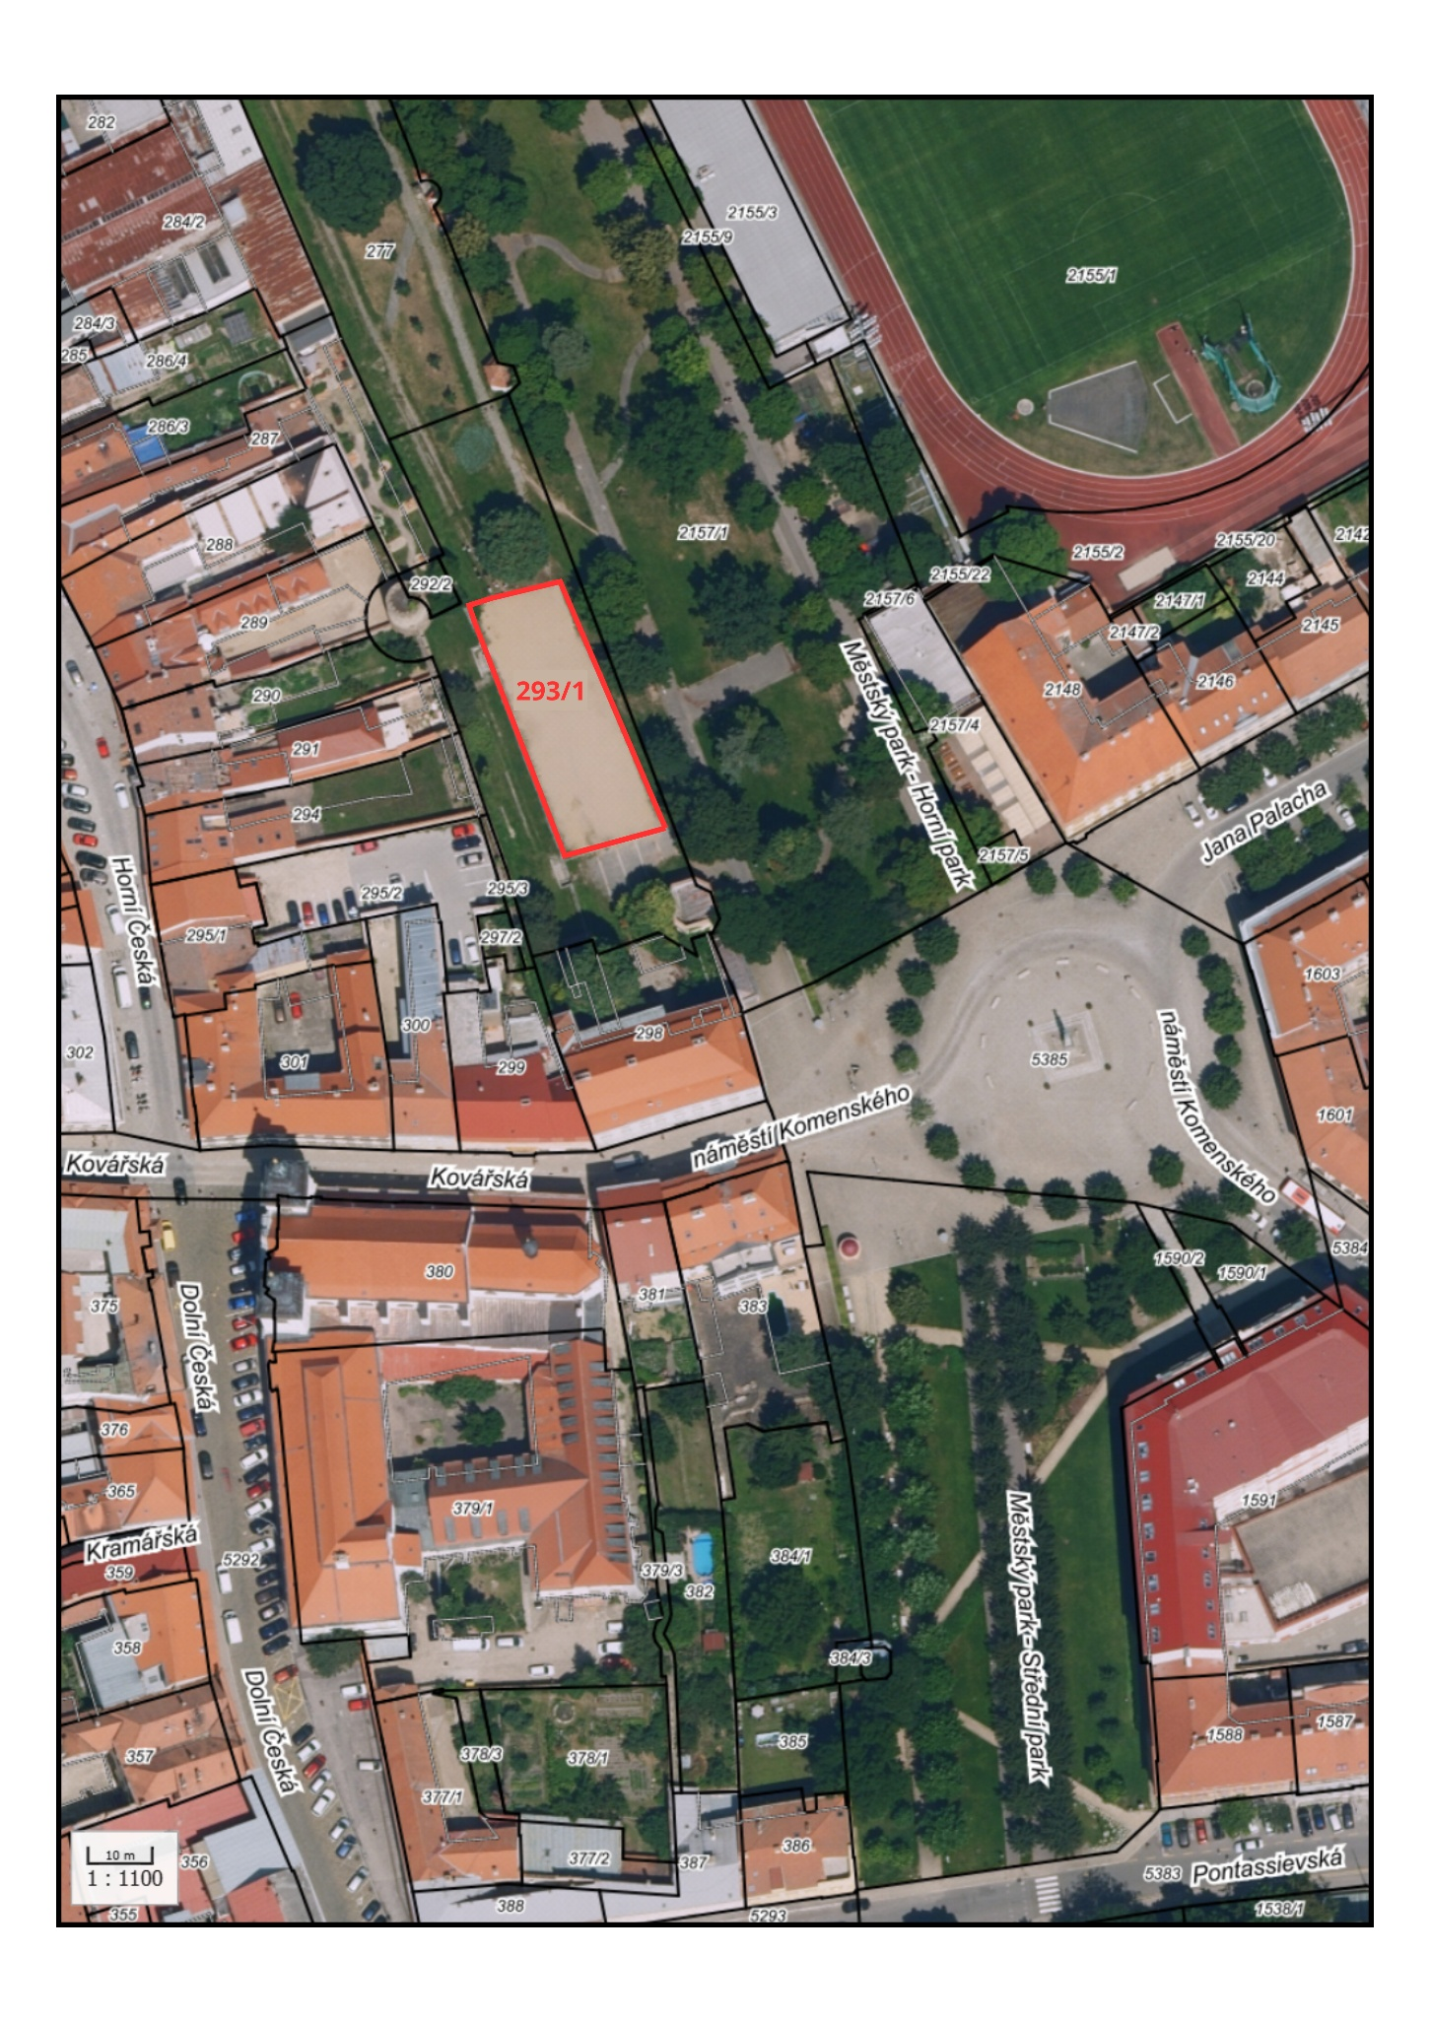
Grafické vymezení části pozemku parc. č. 293/1 v katastrálním území Znojmo-město

